**Інструкція** зі створення та публікації електронного аукціону для

**організаторів земельних торгів**

1. Просимо перевірити чи дійсно Ви авторизовані на майданчику (увійшли до свого особистого кабінету за допомогою логіну та паролю). Важливо пам’ятати, роботу в об’єктах або аукціонах ви можете виконувати тільки після авторизації.

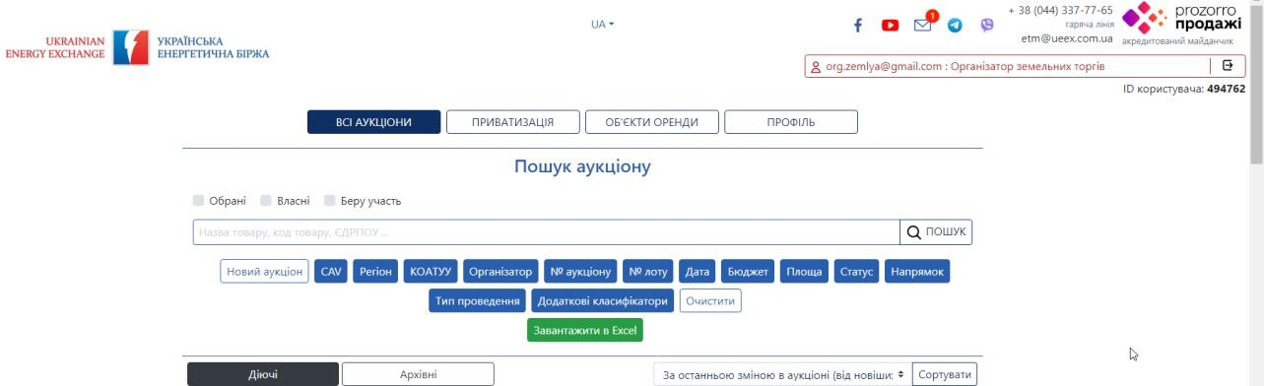

1. 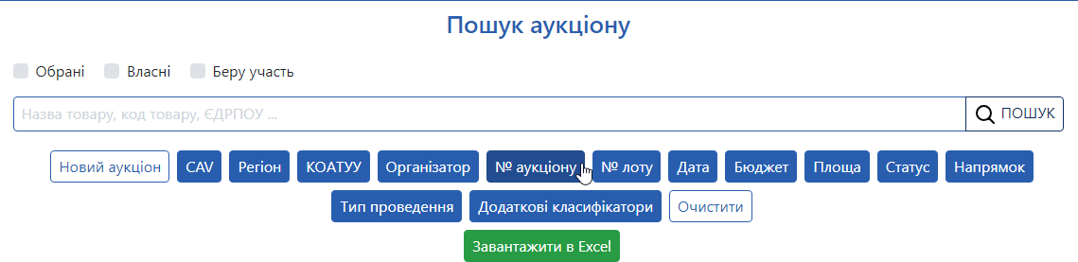Перейдіть в вкладку «Аукціони» та натисніть кнопку «Новий аукціон».
   * У вас відкрилась чернетка електронного аукціону, де перед тим як публікувати його в електронну торгову систему, у Вас буде можливість внести необхідні дані, які повинні відповідати вимогам законодавства

та електронної торгової системи.

1. На сторінці чернетки аукціону :
   * З випадаючого списку «Оголошення аукціону з» оберіть: «Земельні торги – оренда», «Земельні торги – продаж» або «Земельні торги – продаж з переважним правом» в залежності від типу ваших торгів.

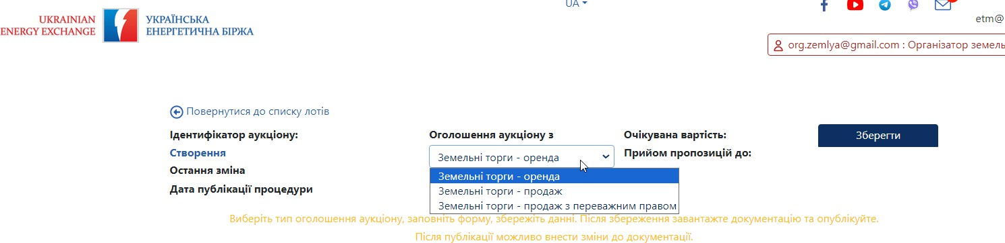

1. Блок «Основні параметри» :
   * в залежності який саме раз виставляється даний Об’єкт на аукціон, оберіть будь ласка значення.

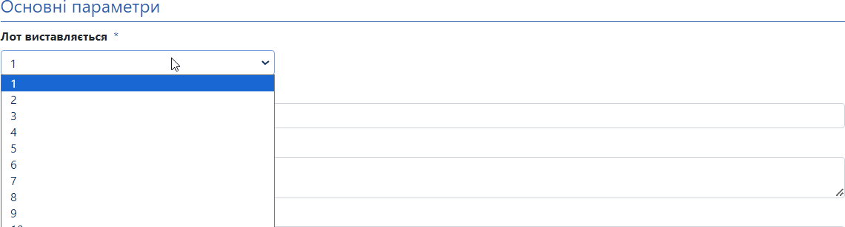

* + «Номер лота» - Номер лота обирає Організатор, мінімальна кількість символів три. Рекомендуємо присвоювати унікальні номери лоту, наприклад у форматі «код ЄДРПОУ замовника/порядковий номер лоту – 37027819/1»
  + «Назва аукціону» - Коротка назва аукціону.
  + «Опис аукціону»- Детальний опис лоту.

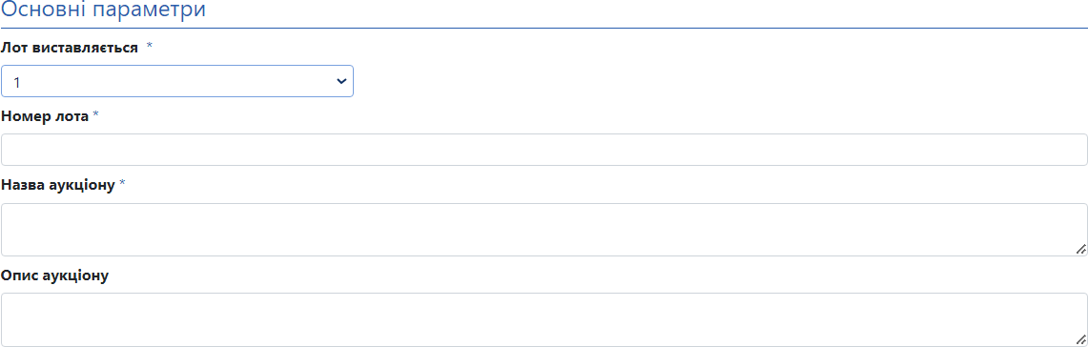

* «Стартова ціна» - мінімальна орендна плата або сума продажу.
* «з ПДВ» чи «без ПДВ» - Орендодавець визначає самостійно.
* «Розмір мінімального кроку» - 1%
* «Гарантійний внесок» - згідно Вимог щодо підготовки до проведення та

проведення земельних торгів для продажу земельних ділянок та набуття прав користування ними (оренди, суперфіцію, емфітевзису).

* «Розмір реєстраційного внеску» - 10% від мінімальної заробітної плати на 1 січня поточного року.
* «Сума витрат (видатків), здійснених на підготовку лота»
* «Нормативна грошова оцінка» та «Експертна грошова оцінка» - прописуються в залежності від того, яка саме оцінка проводилась для торгів, інше поле залишається пустим.
* «Дата проведення аукціону» - визначається замовником в період від 30 до 45 календарних днів з дня, наступного за днем публікації аукціону в системі.

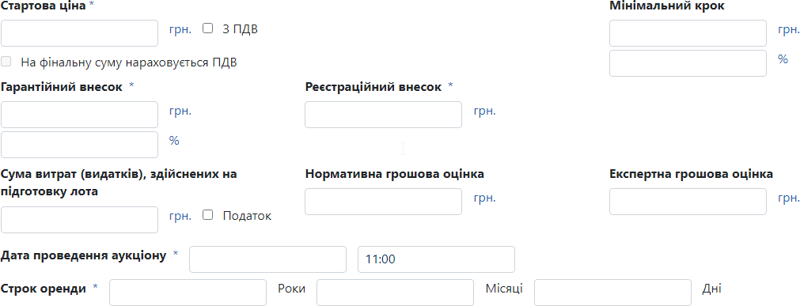

* «Додаткові відомості» - вказується замовником (поле не обов’язкове).
* «Перелік та вимоги до оформлення документів» - вказується замовником (поле не обов’язкове).
* «Порядок та можливий час ознайомлення з лотом» - вказується замовником (поле не обов’язкове).
* «Містобудівні умови земельної ділянки» - вказується замовником (поле не обов’язкове).

1. Блок «Банківські рахунки»:
   * Обов’язковим є банківський рахунок «Плата за лот».
   * «Оберіть тип банківського рахунку та валюту» - Оберіть тип залежності які саме кошти ви очікуєте отримати на цей рахунок
   * «Внутрішній ідентифікатор об’єкта» - присвоюється автоматично.
   * «Ідентифікатор банківського рахунку» - присвоюється автоматично.
   * «Назва банку» - Коротка назва банку згідно реєстру.
   * «Опис» - Вкажіть опис в залежності які саме кошти ви очікуєте отримати на цей рахунок.
   * «Валюта» - Вкажіть у який валюті будуть проводитись оплати на відповідні рахунки.

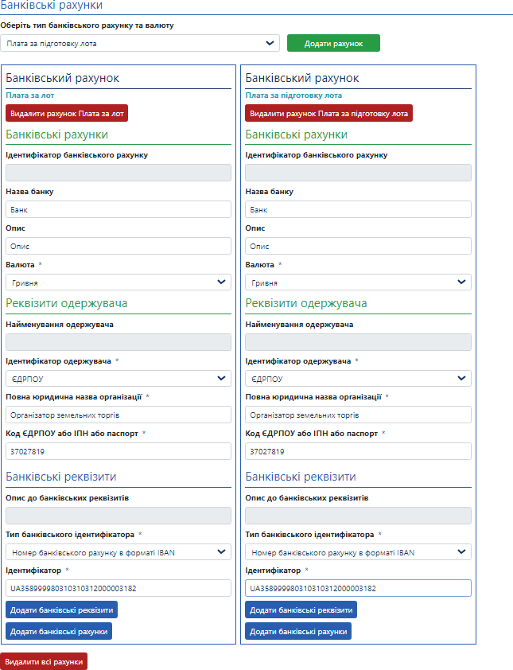

1. Блок «Активи аукціону»:
   * «Стислий опис майна» - короткий опис земельної ділянки, яка продається або здається в оренду.
   * «Додатковий класифікатор зі словника "Кваліфікація видів цільового призначення земель"» - обирається замовником з випадаючого списку в залежності від цільового призначення земельної ділянки.
   * «Додатковий класифікатор зі словника "Класифікація видів земельних

угідь"» - обирається замовником з переліку (можна обрати кілька значень).

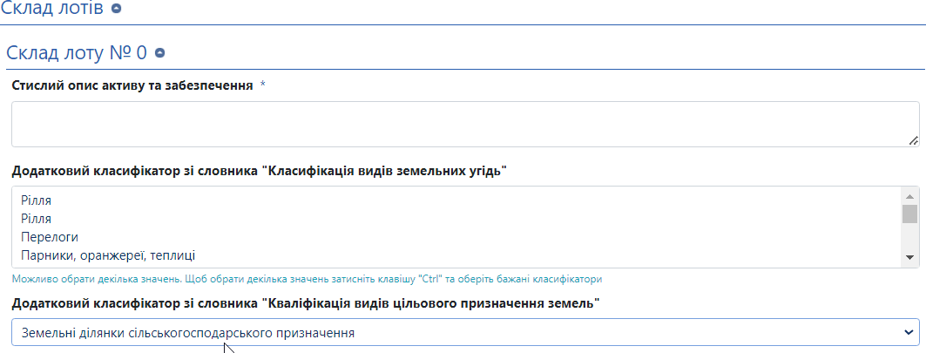

1. «Характеристики земельної ділянки»:
   * «Площа ділянки, га» - зазначається організатором площа земельної ділянки, яка продається або здається в оренду.
   * «Кадастровий номер» - кадастровий номер земельної ділянки, яка продається або здається в оренду.
   * «Тип власності» - обирається замовником з випадаючого списку.
   * «Присутні обтяження» - вказується замовником (поле не обов’язкове).
   * «Наявні співвласник» - вказується замовником (поле не обов’язкове).
   * «Іінженерні мережі наявні» - вказується замовником (поле не обов’язкове).

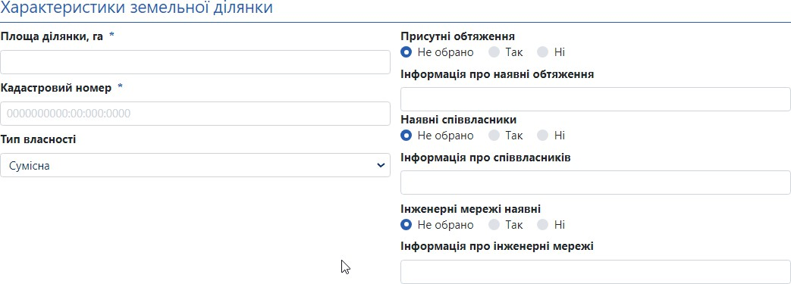

1. Блок «Адреса місцезаходження майна»:
   * У розділі необхідно вказати точну адресу об’єкта оренди. Вкажіть Код об’єктів адміністративно-територіального устрою України та оберіть місце розташування об’єкта на карті (адреса та координати підтягнуться автоматично).

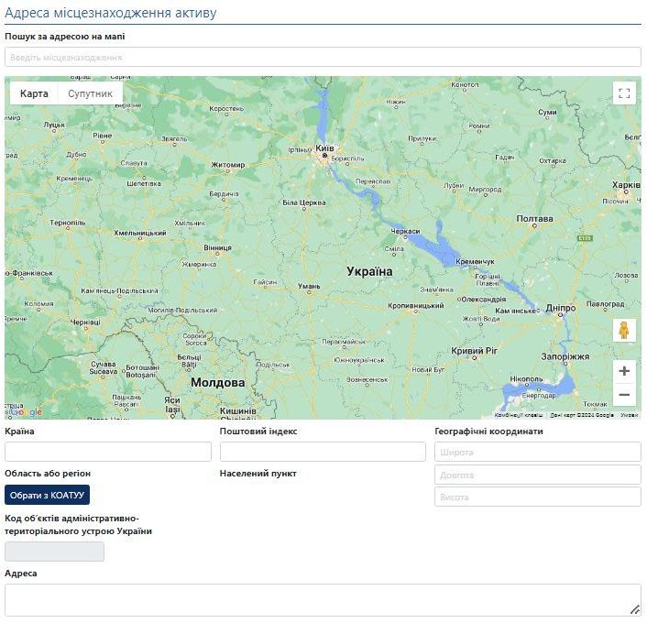

1. У випадку земельних торгів з продажу земельної ділянки з переважним правом додатково заповнюється блок «Дані про учасників з переважним правом»:

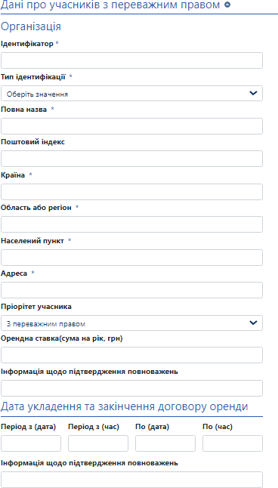

1. Завантаження документів та публікація аукціону:
   * Після того, як Ви заповнили всі необхідні поля, натисніть «Зберегти»

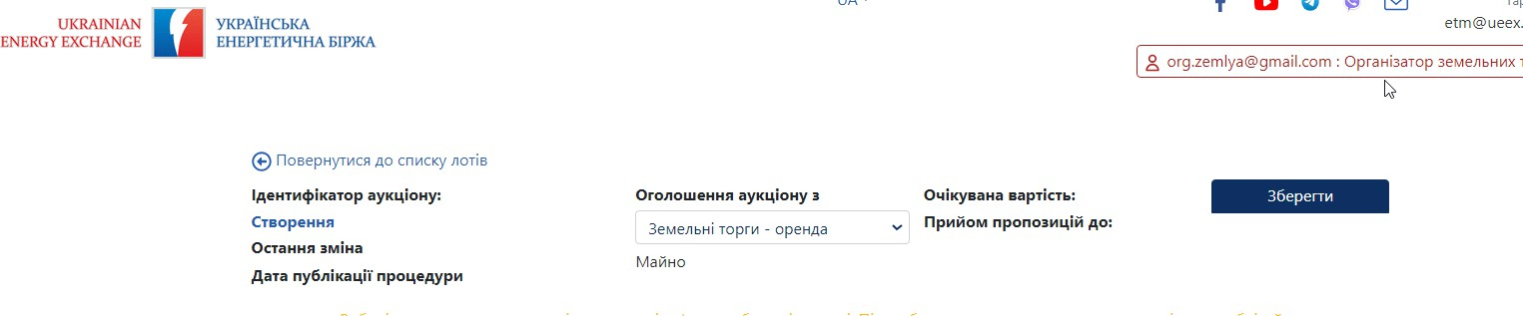

* + Після збереження у Вас з’явиться можливість додати документи, у блоці

«Документи аукціону» натисніть кнопку «Додати документ».

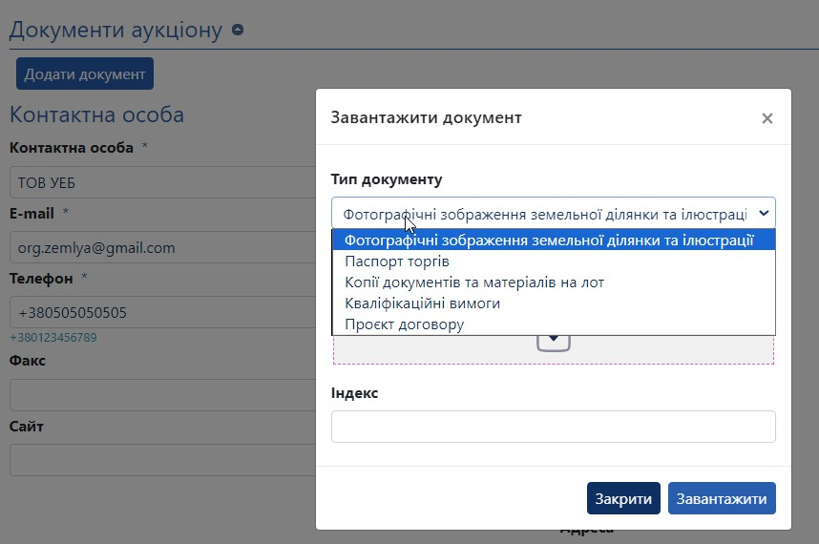

* + Після завантаження документів натисніть кнопку «Опублікувати», аукціон буде опубліковано в електронній торговій системі.

**Зверніть увагу, що у випадку виявлення помилок, чи необхідності внесення додаткової інформації, у Вас є 2 робочі дні, згідно Вимог щодо підготовки до проведення та проведення земельних торгів для продажу земельних ділянок та набуття прав користування ними (оренди,**

**суперфіцію, емфітевзису).**

11. У випадку, якщо особа з переважним правом відповідно до закону не може набувати у власність земельну ділянку, щодо якої оголошені торги та передала своє переважне право іншій особі відповідно до норм чинного законодавства, то в системі необхідно внести такі зміни:

В блоці «Дані про учасників з переважним правом» необхідно змінити дані чинного орендаря або надрокористувача на дані особи, якій було передано переважне право.

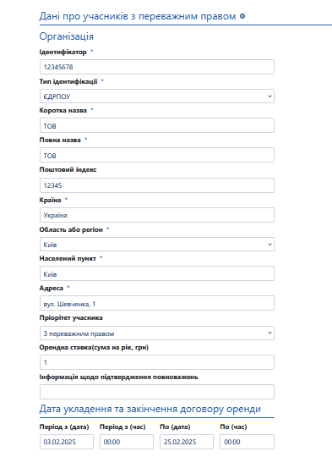

В блоці «Інформація про передачу переважного права» необхідно вказати дані чинного орендаря або надрокористувача, від якого було передано переважне право.

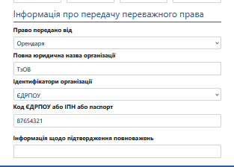

Після внесення змін необхідно натиснути кнопку «Опублікувати» внизу сторінки.